Отчёт по лабораторной работе №11

Дисциплина: Администрирование локальных сетей

Выполнил: Танрибергенов Эльдар

Содержание

# 1 Цель работы

Провести подготовительные мероприятия по подключению локальной сети организации к Интернету.

# 2 Задание

1. Построить схему подсоединения локальной сети к Интернету.
2. Построить модельные сети провайдера и сети Интернет.
3. Построить схемы сетей L1, L2, L3.

# 3 Выполнение лабораторной работы

1. Внёс изменения в схему L1 сети, добавив в неё сеть провайдера и сеть модельного Интернета с указанием названий оборудования и портов подключения.

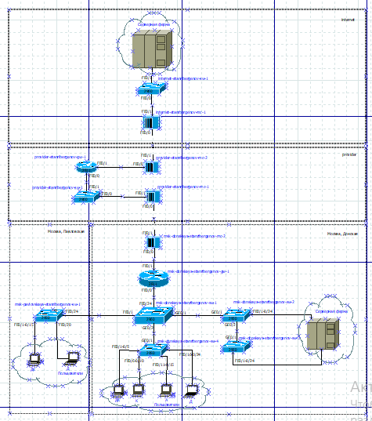

Рис. 1: Схема L1: вся сеть

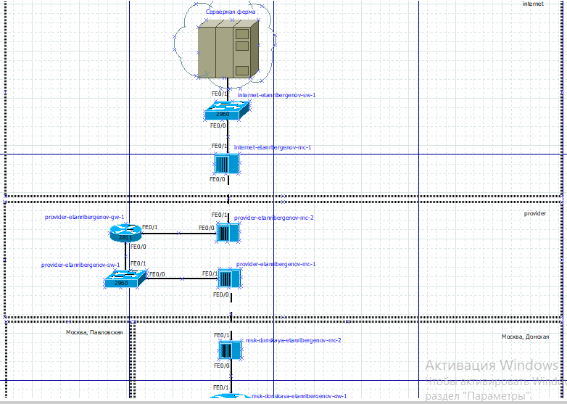

Рис. 2: Схема L1: добавленные устройства

1. Внёс изменения в схемы L2 и L3 сети, указав адреса и VLAN сети провайдера и модельной сети Интернета.

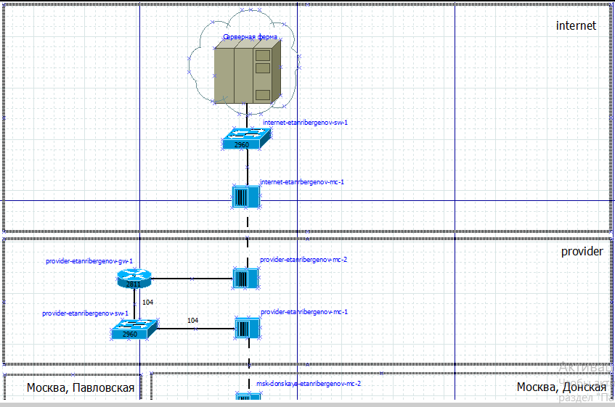

Рис. 3: Схема L2: добавленные устройства

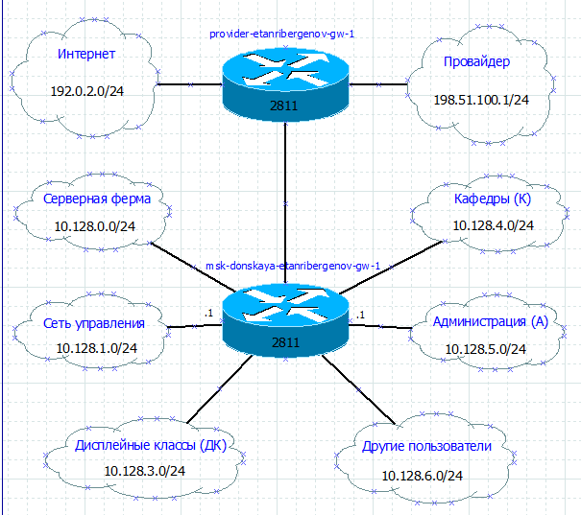

Рис. 4: Схема L3

Скорректировал таблицы распределения IP-адресов и портов.

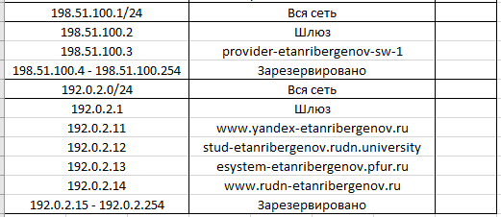

Рис. 5: Таблица распределения IP-адресов: добавленные устройства

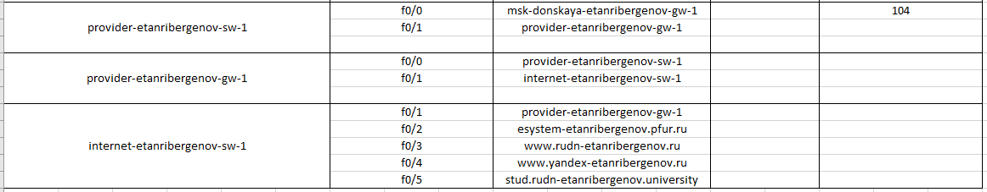

Рис. 6: Таблица портов: добавленные устройства

1. На схеме предыдущего своего проекта разместил необходимое оборудование для сети провайдера и сети модельного Интернета: 4 медиаконвертера (Repeater-PT), 2 коммутатора типа Cisco 2960-24TT, маршрутизатор типа Cisco 2811, 4 сервера.

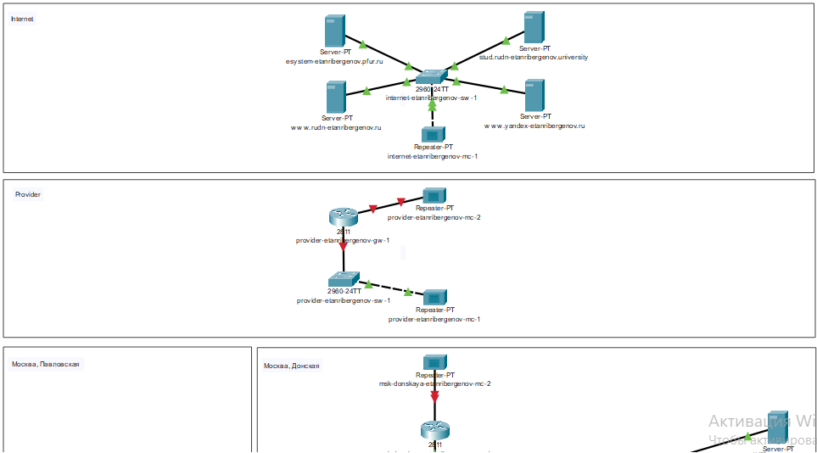

Рис. 7: Размещение и частичное соединение устройств

1. В физической рабочей области добавил здание провайдера и здание, имитирующее расположение серверов модельного Интернета. Присвоил им соответствующие названия: Provider и Internet.

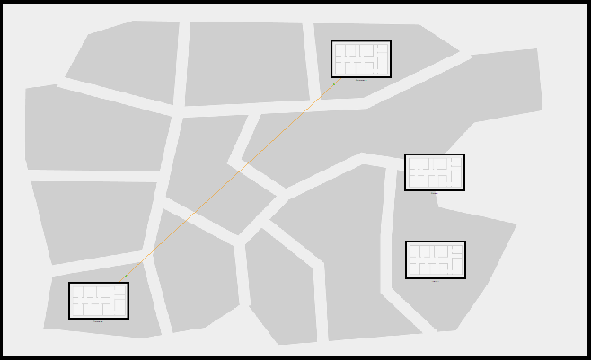

Рис. 8: Здания провайдера и модельной сети Интернета

1. Перенёс из сети «Донская» оборудование провайдера и модельной сети Интернета в соответствующие здания.

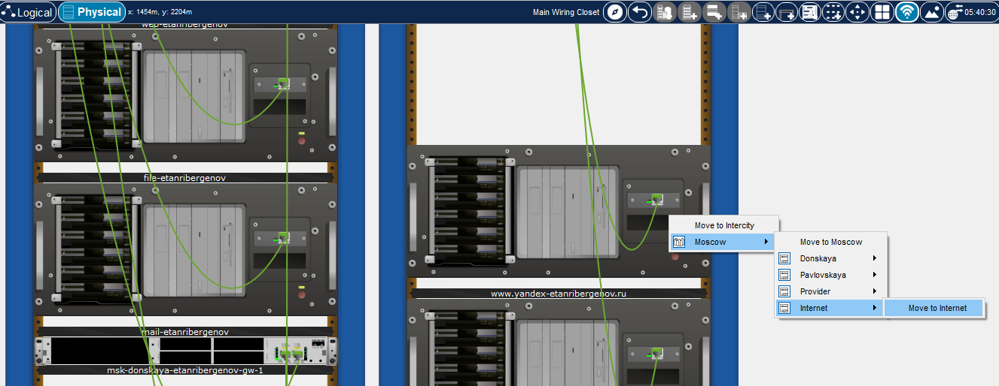

Рис. 9: Перенос сервера yandex в здание модельной сети Интернета

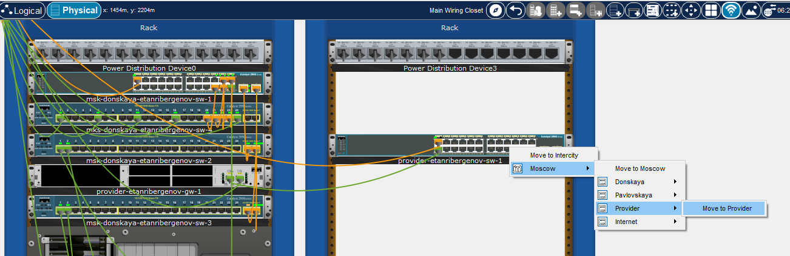

Рис. 10: Перенос коммутатора в здание провайдера

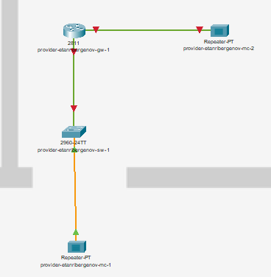

Рис. 11: Оборудование в здании провайдера

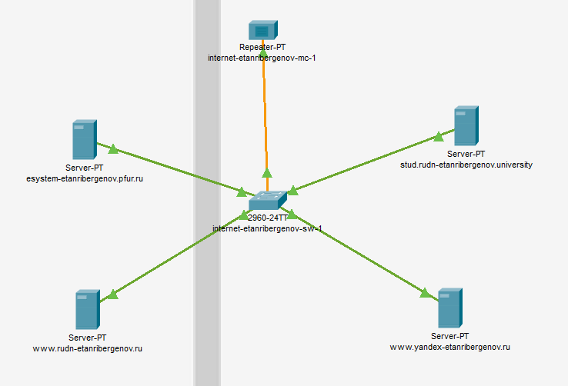

Рис. 12: Оборудование в здании модельной сети Интернета

1. На медиаконвертерах заменил имеющиеся модули на PT-REPEATER-NM-1FFE и PT-REPEATER-NM-1CFE для подключения витой пары по технологии Fast Ethernet и оптоволокна соответственно.

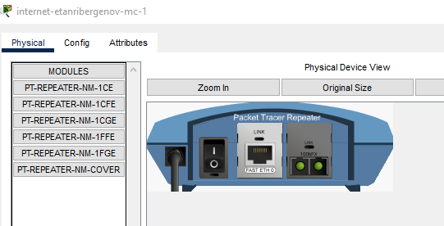

Рис. 13: Замена модулей на медиконвертере

1. Провёл соединение объектов согласно скорректированной схеме L1.

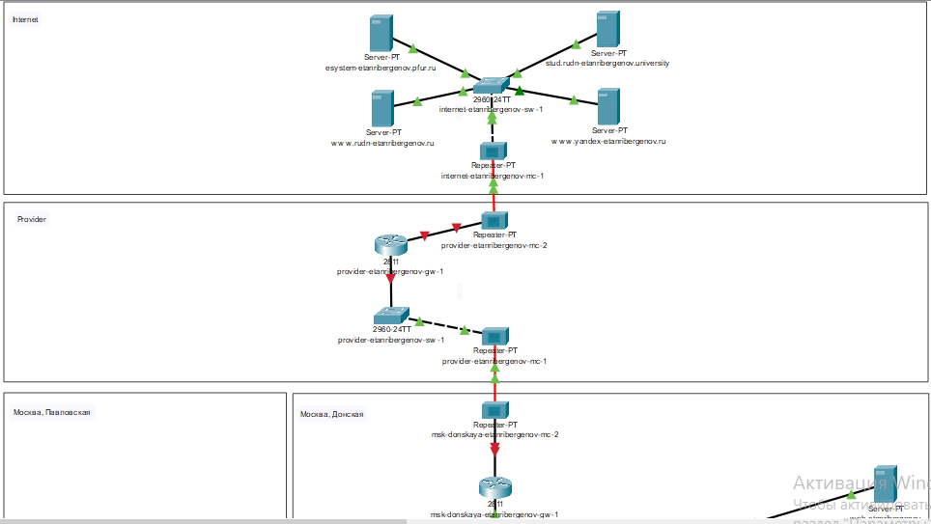

Рис. 14: Соединение после замены модулей

1. Прописал IP-адреса серверам:

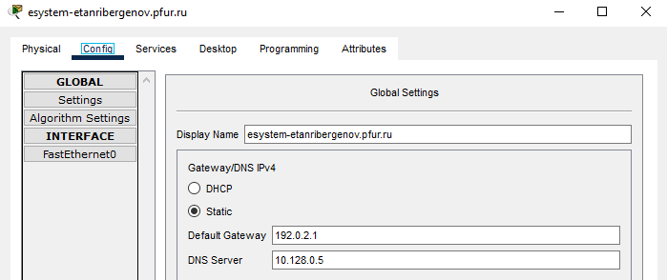

Рис. 15: Адреса шлюза и DNS-сервера esystem.pfur.ru

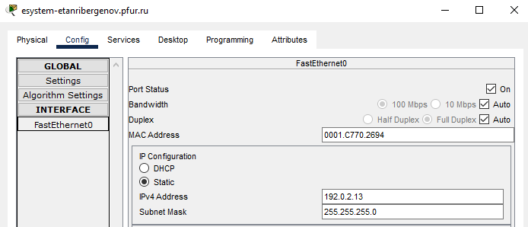

Рис. 16: Адрес сервера esystem.pfur.ru

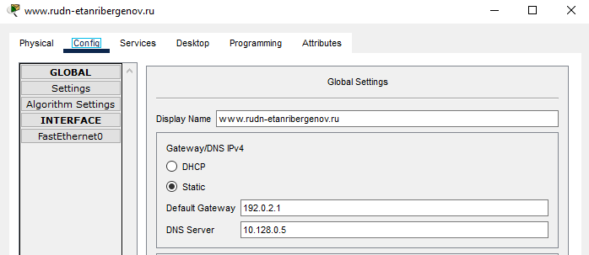

Рис. 17: Адреса шлюза и DNS-сервера rudn.ru

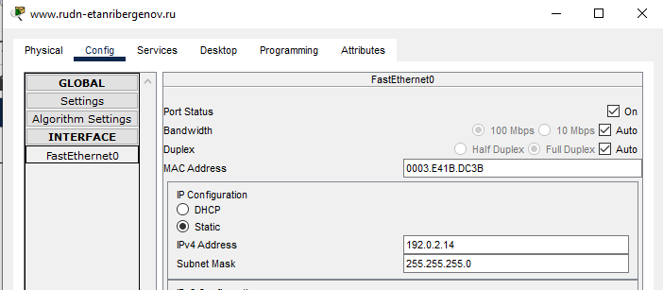

Рис. 18: Адрес сервера rudn.ru

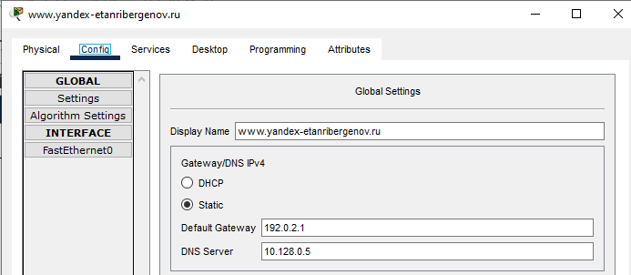

Рис. 19: Адреса шлюза и DNS-сервера yandex.ru

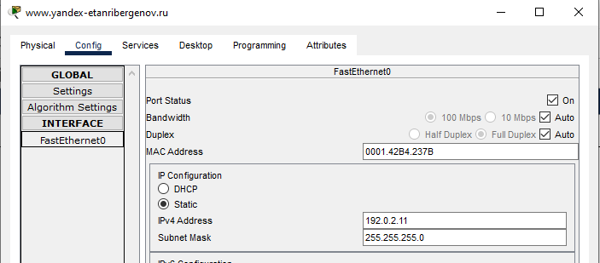

Рис. 20: Адрес сервера yandex.ru

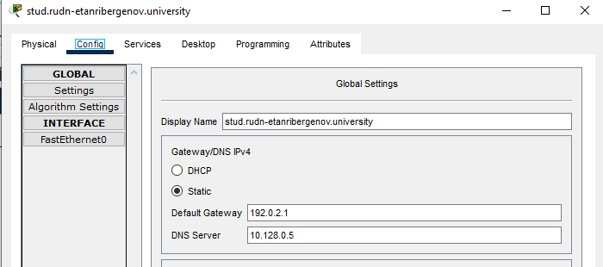

Рис. 21: Адреса шлюза и DNS-сервера stud.rudn.university

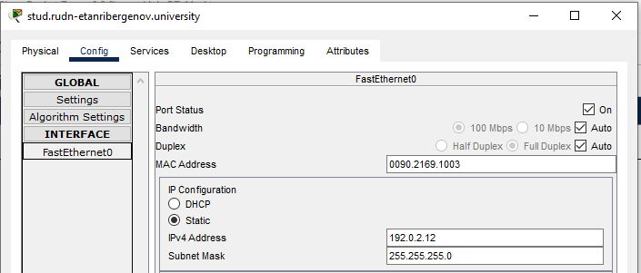

Рис. 22: Адрес сервера stud.rudn.university

1. Прописал сведения о серверах на DNS-сервере сети «Донская»:

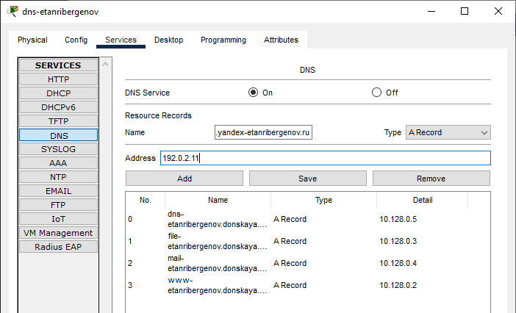

Рис. 23: Добавление DNS-записи

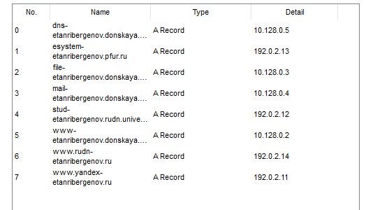

Рис. 24: Список DNS-записей

# 4 Ответы на контрольные вопросы

1. NAT (Network Address Translation) - механизм преобразования IP-адресов транзитных пакетов для обеспечения доступа устройств локальных сетей с внутренними IP-адресами к сети Интернет.
2. Проверить IP-адрес компьютера. Если он находится в одном из диапазонов, зарезервированных для локальных сетей, то это локальный (внутренний) адрес, и узел находится за NAT.
3. Маршрутизатор отвечает за преобразование адреса методом NAT.

4,5.

* Статический NAT (Static NAT, SNAT) — осуществляет преобразование адресов по принципу 1:1 (в частности, один локальный IP-адрес преобразуется во внешний адрес, выделенный, например, провайдером);
* Динамический NAT (Dynamic NAT, DNAT) — осуществляет преобразование адресов по принципу 1:N (например, один адрес устройства локальной сети преобразуется в один из адресов диапазона внешних адресов);
* NAT Overload (или NAT Masquerading, или Port Address Translation, PAT) — осуществляет преобразование адресов по принципу N:1 (например, адреса группы устройств локальной подсети преобразуются в один внешний адрес, при этом дополнительно используется механизм адресации через номера портов).

# 5 Выводы

Я научился проводить подготовительные мероприятия по подключению локальной сети организации к Интернету.